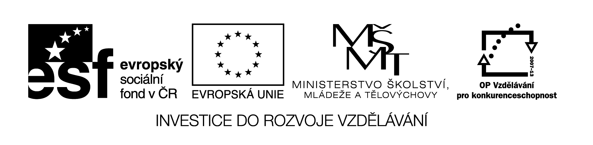

EU II-2 AJ4
Šárka Kamenská
ZŠ Zákupy
Název: Favourite things
Cíl: Opakování slovní zásoby, motivace
Čas: 10 min.
Pomůcky:
Popis aktivity:
Děti vyluští křížovku, vyjde tajenka The Alphabet.

1
2
4
5
6
H
7
8
10

- PLAKÁT
- TELEFÓN
- DEŠTNÍK
- RÁDIO
- PANENKA
- POČÍTAČ
- MÍČ
- KLÁVESY
- TELEVIZE
- KYTARA

